测控1701~1704过程控制仪表测试题

班级 学号 姓名

一、填空题（30分）

1. III型过程控制仪表之间标准电流联络信号范围为 ，标准电压联络信号范围为 ，转换电阻为 。
2. 易燃易爆物质发生燃烧爆炸的三要素是危险场所存在 和

，同时遇到 ，可能发生爆炸。

1. 导弹弹道轨迹控制系统属于 控制系统，锅炉炉温控制系统属于 控制系统 ，工件热处理炉程控加热系统属于 控制系统，光伏太阳能板追日系统为 控制系统。

4、冷水与蒸汽混合产生热水，分别用电开阀控制蒸汽与冷水的流量，如果蒸汽阀门开度一定，调节冷水水量来控制水箱温度，调节器的作用方式为 ；

如果冷水阀门开度一定，调节蒸汽量来控制水箱温度，调节器的作用方式为 。

5、PD调节输入偏差为2mA时，输出变化量为16mA，稳态时输出变化量为4，

则比例度为 ，微分增益为 。

6、热电偶温度变送器，需要对热电偶的冷端进行 补偿。为了实现热电偶线性化，需要在反馈电路加 电路，要求线性化校正电路特性与热电偶温度-热电势特性 。

7、从作用方式上分，调节阀分为 阀和 阀。当工作气源中断时，气动信号消失，阀门的位置应是最 、最 的 。

8、HART协议信号传输过程中，将数字信号转换为音频信号过程称为 ，

将音频信号转换为数字信号过程称为 。

9、与模拟式变送器相比，智能变送器既可以传输 信号，又可以传输

信号。同时PC机可以远程对智能变送器进行 。

1. KMM调节器组态表F101~F130表的功能是 之间连接，即内部信号与功能模块软端子连接，称为 。

11、可编程控制器主机通过 指令对A/D模块内部参数进行设置。

主机用 读取A/D模块转换结果。

二、选择题（20分）

1、工件热处理炉程控加热系统属于（ ）

A、定值控制系统 B、随动（伺服）控制系统 C、程序控制系统

2、锅炉燃料与空气按一定比例控制混合要求过程控制系统（仪表）（ ）

A、经济性 B、安全性 C、稳定性、可靠性

3、水箱出水流量一定，控制调节阀控制进水流量，调节器的作用方式是（ ）

A、正作用 B、反作用

4、由下列差压变送器整机表达式，原压力测量范围为0~10MPa，现在压力测量范围为1~11MPa。需要对变送器的零点和量程进行调校的方法是（ ）。

  

5、热电偶温度变送器和铂电阻温度变送器线性化措施不同在于（ ）

1. 热电偶温度变送器在反馈电路线性化，铂电阻温度变送器在输入电路线性化
2. 热电偶温度变送器在输入电路线性化，铂电阻温度变送器在反馈电路线性化
3. 热电偶温度变送器和铂电阻温度变送器均在在反馈电路线性化。

6、本着安全性、经济性原则，油料储罐出口阀应是（ ）。

A、气关阀 B、气开阀

7、电动执行器中采用两相伺服电机，主要考虑（ ）。

A、速度快，实时性好 B、气动力矩大，适合频繁启停 C、寿命长不易损坏

8、KMM调节器组态表F101~F130对功能模块进行组态，它是将（ ）

A、功能模块软端子连接 B、功能模块软端子与内部信号连接 C、内部信号传递

9、变送器与可编程控制器A/D模块之间传递信号采用双绞线，双绞线的作用是（ ）

A、滤除导线传输信号的内部噪声 B、滤除外部电磁信号干扰

10、智能阀门定位器采用压电阀控制气动执行器。其中进气阀与排气阀的结构

（ ）

1. 相同 B、不同 C、结构相同但进气与排气的开关位置不同
2. 简答题（30分）
3. 与四线制传输相比，变送器采取两线制连接的优点。
4. PI调节器产生积分饱和现象的原因及消除方法。

3、简述扩散硅差压变送器的工作原理。

4、调节阀的种类与选择原则。

5、KMM可编程调节器的组态与组态方法

6、可编程控制器A/D模块功能及信息交换方法

四、综合题（第1题12分，第2题8分，共20分）

1、天燃气储罐压力控制系统原理图如图1。要求控制天燃气储罐的压力一定。

控制器采用KMM调节器，检测管道进气流量和温度，储罐压力。进气流量送入上位机进行统计，计费。压力控制组态图如图2。回答下列问题。

1. 说明图2组态图的功能。（6分）
2. 用F101~F104组态表对功能模块组态。（6分）

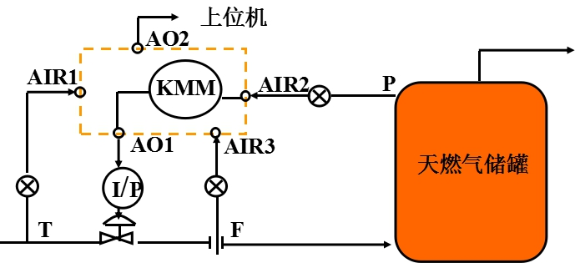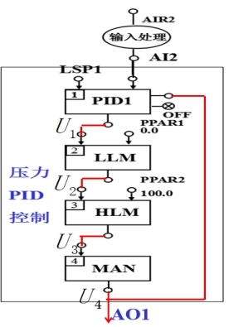

图1 天然气储罐压力控制 图2 组态图

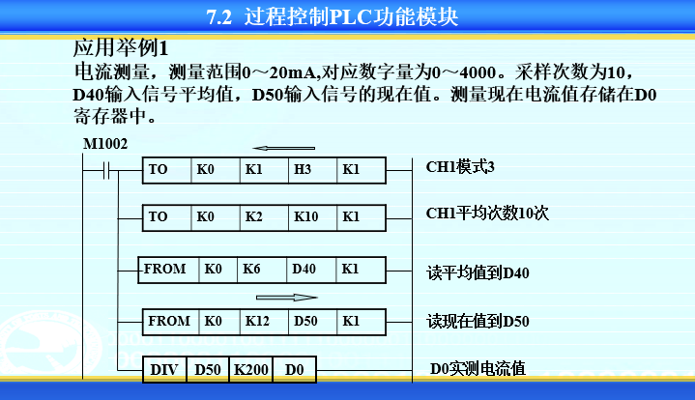

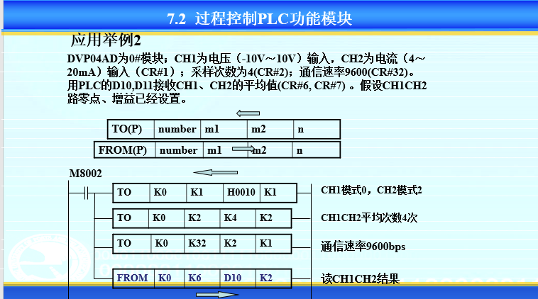

1. 某一家庭采暖电加热锅炉如图3，假设出水与回水流量一定，出水温度范围为0.0-100.00C，设定出水温度为70.00C。温度变送器采用铂电阻温度变送器，输出4-20mA电流信号。

调节器采用13位A/D模块，A/D模块插到1号插槽。4-20mA经过A/D模块转换为0-4000数字量。

A/D模块需要配置参数：输入模式2（#1），零点迁移4000（#18），增益20000（#24），采样次数4次（#2），通信波特率9600bpt（#32），读出CH1平均值（#6）。

试编写A/D参数设置及数据读取程序。（8分）

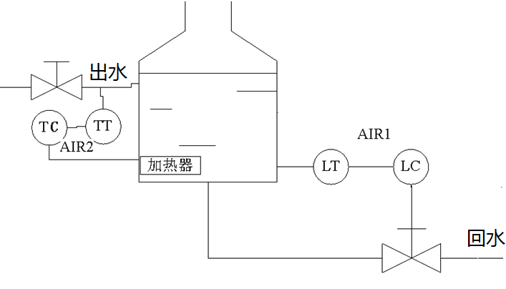

图3 家庭采暖电加热锅炉

